|  |  |  |
| --- | --- | --- |
|  | **Carátula para entrega de prácticas** | |
| Facultad de Ingeniería | | Laboratorio de docencia |

Laboratorios de computación

salas A y B

|  |  |
| --- | --- |
| *Profesor:* | Honorato Saavedra Hernandez |
| *Asignatura:* | Fundamentos de Programacion |
| *Grupo:* | 2 |
| *No de Práctica(s):* | No.2 |
| *Integrante(s):* | 1. Angeles Beraza Francisco Javier 2. Márquez Ayvar Jessica Melissa 3. Xolapa Robles Pedro |
|  | 4. De la Peña Perez Jose Alberto  5. Barroso Flores Laiza Sharlene |
| *No. de Equipo de cómputo empleado* |  |
| *Semestre:* | 2019-2 |
| *Fecha de entrega:* | 21-Febrero-2019 |
| *Observaciones:* |  |
|  |  |

CALIFICACIÓN: __________

***Objetivo:***

Conocer la importancia del sistema operativo de una computadora, así como sus funciones. Explorar un sistema operativo GNU/Linux con el fin de conocer y utilizar los comandos básicos en GNU/Linux.

***Actividades de la práctica:***

Al comienzo de la práctica el profesor empezó dando la introducción acerca de la práctica para que después conoceríamos la importancia de los sistemas operativos en las computadoras, así como sus funciones.

Se inició con la explicación del sistema operativo, el cual este es un conjunto de programas y datos que administra todos nuestros datos, tanto como los de nuestros dispositivos (hardware) como los de nuestros programas y datos (software).

Además funciona como el enlace de comunicación entre la computadora y el usuario o aplicaciones que estemos usando.

Los componentes de un sistema operativo, de forma general, son:

* Gestor de memoria
* Administrador y planificador de procesos
* Sistema de archivos
* Administración de E/S.
* Estos componentes se encuentran en el kernel (núcleo en alemán ) o núcleo del sistema operativo.

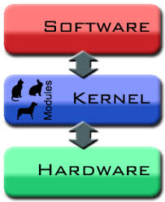

Luego, conocimos sobre el sistema operativo Linux, este sistema está caracterizado por tener el núcleo (kernel) y una gran variedad de programas y bibliotecas, además de que muchos de estos servicios han sido gracias al proyecto GNU/Linux.

En seguida pasamos a ver lo que es el software libre; el cual este es un software que se consigue de manera gratuitamente y que viene en conjunto con un código fuente en donde nosotros podemos realizar cambios en el sistema si así se desea.

La licencia GNU o también conocida como GNU General Public License es una licencia creada por la Free Software y está diseñada para proteger la libre distribución, modificación y uso del software así como protegerlos de intentos de apropiación que restrinjan libertades a los usuarios.

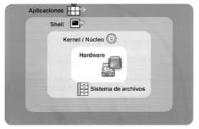El núcleo de Linux es el encargado de que el software y el hardware del equipo se puedan comunicar.

El programa Shell permite al usuario comunicarse con el sistema operativo y en general con la computadora, a través de programas que ya vienen instalados con la distribución de Linux y trabajan ya sea de manera gráfica o en forma de texto.

Algo muy importante es la estructura de Linux para el almacenamiento de nuestro archivos y es de forma jerárquica, de manera de pirámide. La carpeta base es “root” que significa raíz y se representa con una diagonal (/). De este archivo raíz o también conocido como “el archivo papá” surgen todos los demás, estos ya pueden ser carpetas de datos, aplicaciones, programas, entre otros.

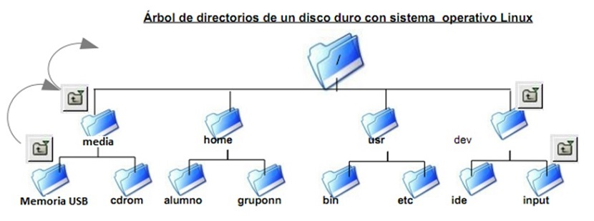

Aquí tenemos otro ejemplo de la organización jerárquica de las carpetas.

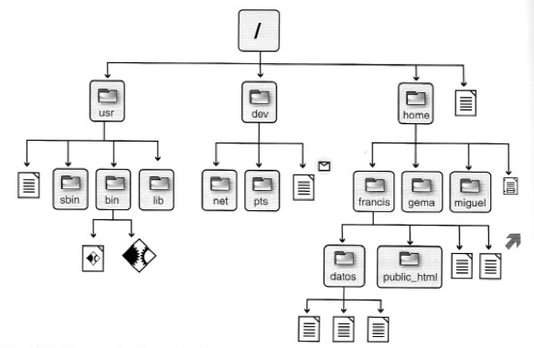

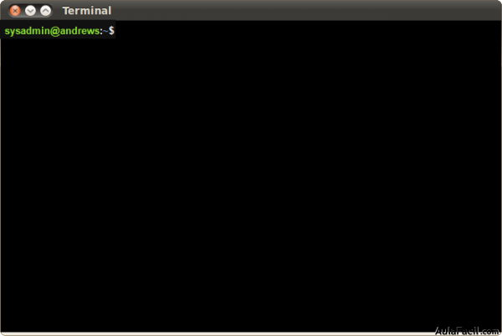La interfaz de línea de comandos (CLI) o Shell de GNU/Linux introduce órdenes o comandos y ejecuta los programas en el sistema operativo. En la parte de comandos básicos para hacerlo en Linux debemos abrir una “terminal” que es una ventana donde aparece la línea de comandos, en la cual debemos de escribir la orden a ejecutar.

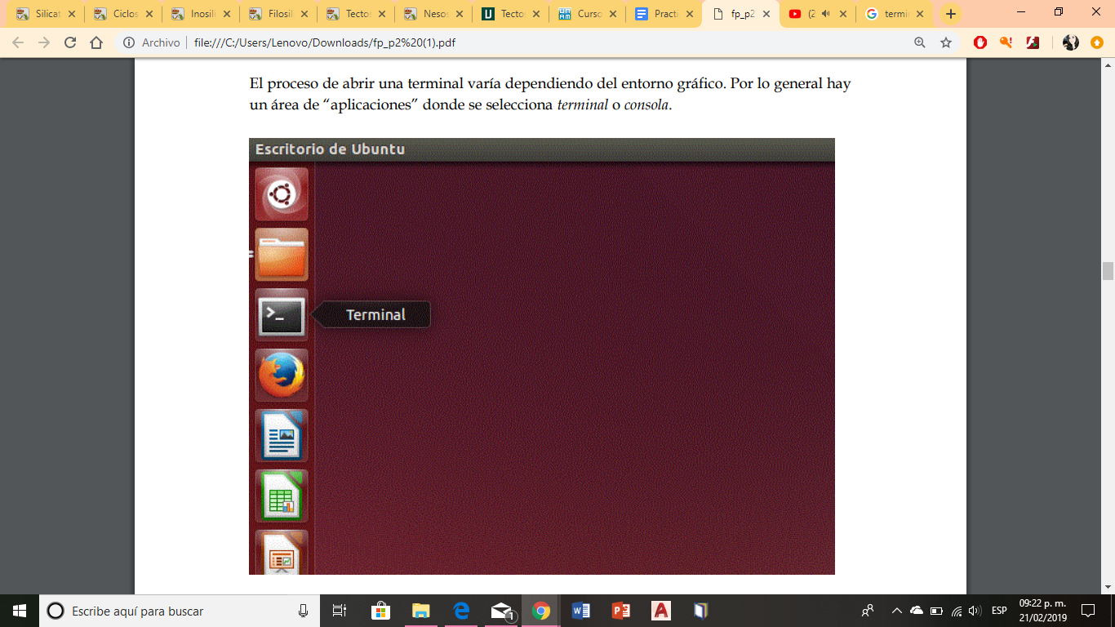

Estas órdenes se van a dar de acuerdo a diferentes comandos, el paso a seguir para realizar todo esto es el siguiente; comenzamos ingresando a nuestro escritorio principal y tenemos enseguida la terminal y si no lo encontramos, lo podemos ver en el icono de aplicaciones, en la linea “buscar” escribimos “terminal”.

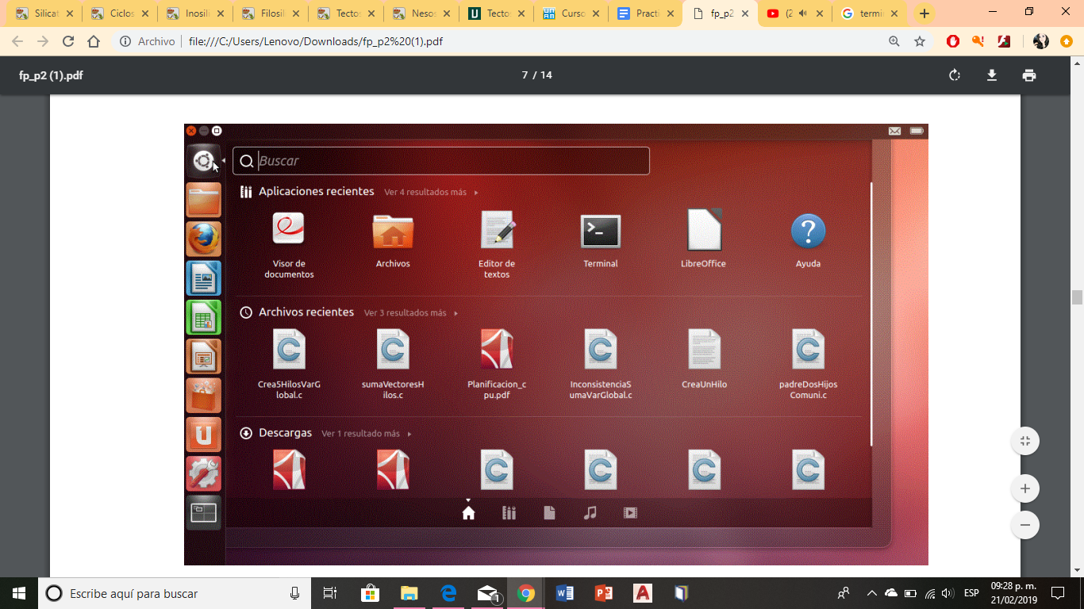

De esta manera ya podemos acceder a la “terminal” y está listo para introducir los comandos.

La sintaxis que siguen los comandos es la siguiente:

comando [-opciones] [argumentos]

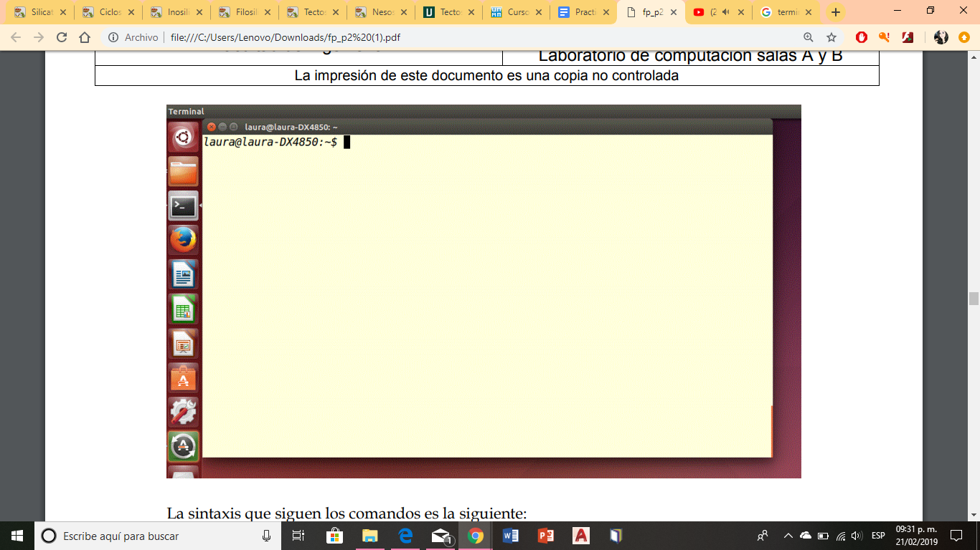

Esto es, el nombre del comando, seguido de algunas banderas (opciones) para modificar la ejecución del mismo y, al final, se puede incluir un argumento (ruta, ubicación, archivo, etcétera) dependiendo del comando. Tanto las opciones como los argumentos son opcionales.

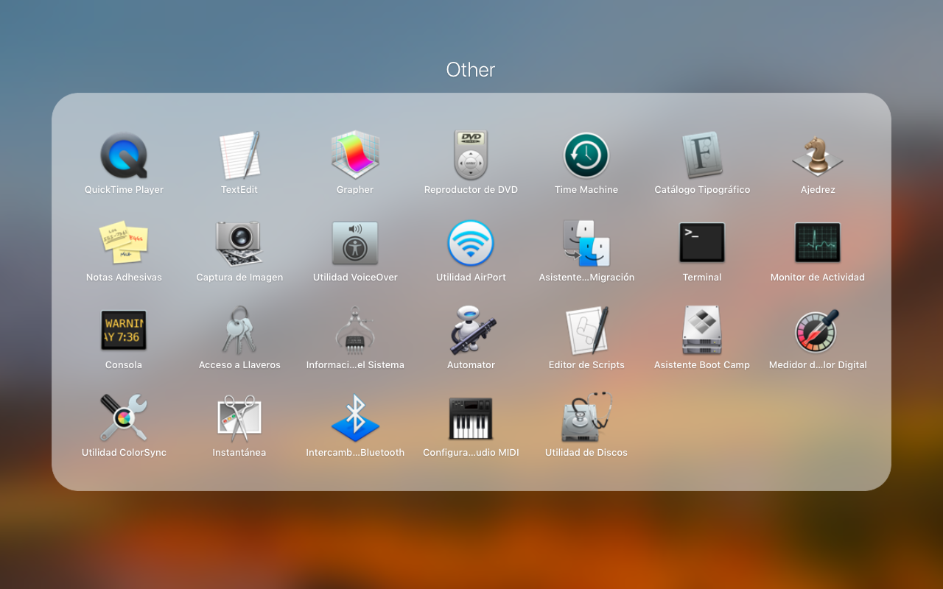

***Comandos básicos***

comando [-opciones] [argumentos]

Comandos:

* **ls :**permite listar los elementos que existen en alguna ubicación del sistema de archivos. Enlista los elementos que existen en la ubicación actual; Linux nombra la ubicación actual con un punto (.) por lo que ls y ls. hacen lo mismo
* **ls -1:** Es posible listar los elementos que existen en cualquier ubicación del sistema de archivos, para ello hay que ejecutar el comando especificando como argumento la ubicación donde se desean listar los elementos.
* **ls /:** este comando sirve para ver los archivos que se encuentran en la raíz
* **ls /home:** Permite al usuario regresar a la parte dentro del sistema denominada “home”, es un comando específico.

Podemos combinar las opciones y los argumentos dependiendo de lo que busquemos.

* **ls/ usr:**  la diagonal indica que es el directorio raíz ,usr es el nombre del directorio. Cuando especificamos la ubicación de un archivo partiendo de la raíz, se dice que estamos indicando la “ruta absoluta” del archivo.

Existe otra forma de especificar la ubicación de un archivo, esto es empleando la “ruta relativa”. Si bien el punto (.) es para indicar la ubicación actual, el doble punto (..) se utiliza para referirse al directorio “padre”.

* **ls .. o ls../ :** estos comandos se utilizan para listar los archivos que dependen del directorio padre. Se pueden utilizar varias referencias al directorio padre para ir navegando por el sistema de archivos, de tal manera que se realice la ubicación de un archivo a través de una ruta relativa.
* l**s ../../usr:** los primeros dos puntos hacen referencia al directorio home, con los siguientes al directorio raíz, y finalmente se escribe el nombre del directorio .
* El comando **touch** nos permite crear un archivo, ejemplo: *touch nombre_archivo[.ext];* touch Tarea 1. Creando dicho archivo.
* El comando **mkdir** nos permite crear una carpeta, seguido del nombre de esta, ejemplo: *mkdir nombre_carpeta;* mkdir Tareas de Fundamentos de Programación. Creando dicha carpeta
* El comando **cd** nos ayuda a ubicar una carpeta, seguido del nombre de dicha carpeta.
* El comando **clear** nos deja limpia la terminal.

***Conclusiones:***

En esta práctica concluimos en que los sistemas operativos son un herramienta muy poderosa al día de hoy ya que son parte de nuestro actualidad y futuro, se comprendió lo que es un sistema operativo y para que se utiliza, por lo tanto es muy importante saber la función de cada comando de nuestro sistema operativo GNU/Linux así como su utilidad. Se aprendió a como poder automatizar algunas tareas mediante la secuencia de comandos y cómo tomar en control de nuestra computadora utilizando comandos más avanzados para acceder a partes más ocultas a la interfaz del usuario de dicho sistema operativo.

Con los conocimientos adquiridos podremos crear directorios y archivos, renombrar directorios y archivos así como borrarlos, copiarlos y muchas cosas más